Novedades Plataforma Editorial

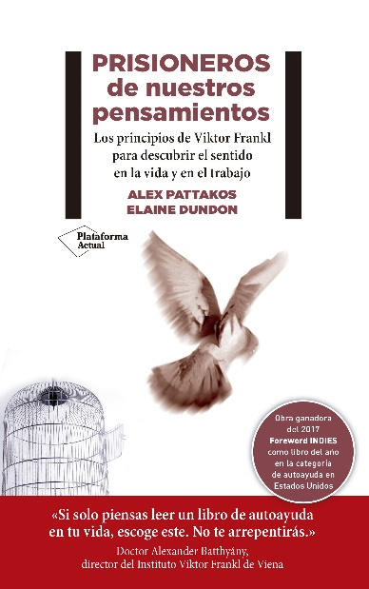
Prisioneros de nuestros pensamientos
Autores: Alex Pattakos y Elaine Dudon
Páginas: 320
Formato: 22x16 cm
Cód. interno: 65156
ISBN: 9788417376604
Precio: $14.277 + IVA

El hombre en busca de sentido, del psiquiatra de renombre mundial Viktor E. Frankl, es uno de los libros más importantes de la era moderna. La extraordinaria historia personal de Frankl, marcada por la búsqueda de sentido en medio de los horrores de los campos de concentración nazis, ha inspirado a millones de personas. Frankl demostró vívidamente que siempre tenemos la libertad última para elegir nuestra actitud: no tenemos por qué ser prisioneros de nuestros pensamientos.

El doctor Alex Pattakos, a quien Frankl instó a escribir Prisioneros de nuestros pensamientos, y Elaine Dundon, un referente intelectual en la innovación personal y organizacional, nos muestran cómo la sabiduría de Frankl puede ayudar a los lectores a encontrar el sentido en cada momento de su vida. Inspirándose en toda la obra de Frankl, identifican siete “principios básicos” y demuestran cómo pueden aplicarse en la vida cotidiana y en el trabajo.

